Praktikum Linienroboter

Teil 1.1: „Licht Folgen“

Version 1.2, 06.11.2024

Als nächstes soll der Roboter dem Licht einer Taschenlampe folgen können. Dafür nutzen wir die Fotowiderstände. Man nennt diese Bauteile auch LDR („Light Dependent Resistor“). Das sind Widerstände, deren Widerstandswert lichtabhängig ist. Je mehr Licht auf einen Fotowiderstand fällt, umso kleiner ist der Widerstandswert.

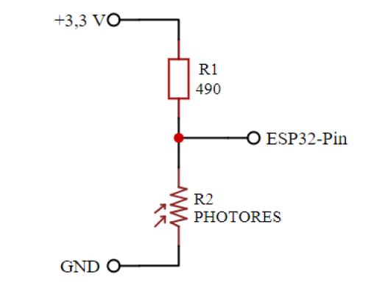

U

3,3 V

Auf der Platine ist der Fotowiderstand in einem Spannungsteiler mit einem 470 Ω Widerstand. Die Gesamtspannung, die über den beiden Widerständen abfällt, ist immer gleich. Aber wenn sich der Widerstandswert des Fotowiderstands ändert, ändert sich auch die Teil-Spannung U, die darüber abfällt. Diese Spannung liegt am Eingang des ESP32 an. Die Veränderung können wir also wieder, wie bei dem Potentiometer aus den Aufgaben in Teil 1, über einen analogen Eingang auswerten.

Lassen Sie sich die Werte der Sensoren zunächst im Seriellen Monitor ausgeben und schauen Sie, wie sich die Werte verändern, wenn sich die Helligkeit verändert. Das Tageslicht durch ein Fenster ist viel stärker als das einer Taschenlampe, beachten sie also auch z.B. verschiedene Tageszeiten oder abgedunkelte Räume.

Der ausgelesene Wert lässt sich mithilfe eines zuvor gelernten Befehls in Motorstärke „umformen“. Um da für den Befehl der übergebene Wert nur innerhalb eines bestimmten Bereichs sein darf, verwenden wir den Befehl

constrain(x, minWert, maxWert);